蓝牙门锁能过蓝牙进行升级锁版本

1. 安卓手机机安卓升级工具：

app_BleUpdateTool_1.0.04.apk



1. 启动工具：

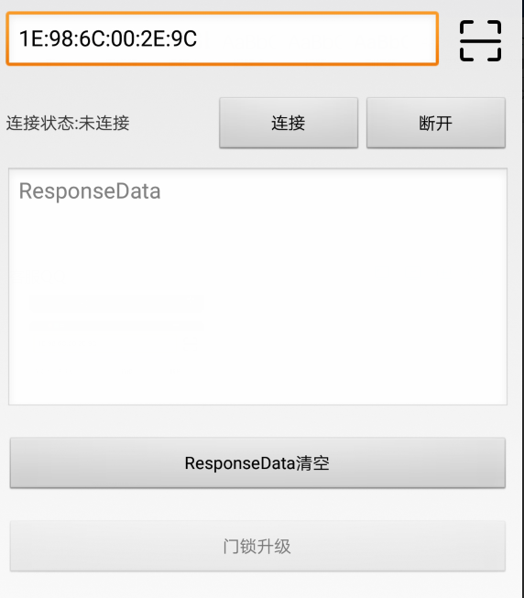

1. 扫设备二维码获取设备蓝牙信息

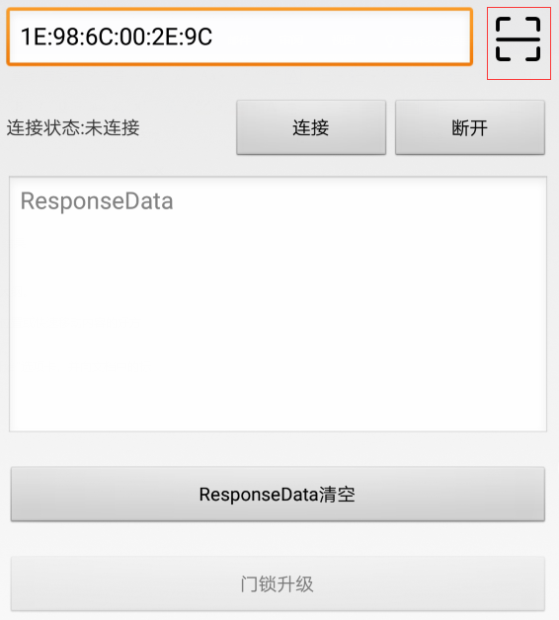

1. 连接设备

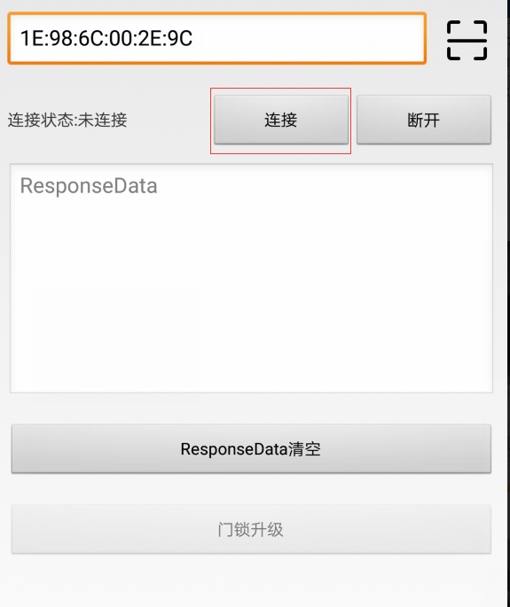

1. 选择设备升级并选择固件:前提把升级的固件拷贝到手机存储的目录下

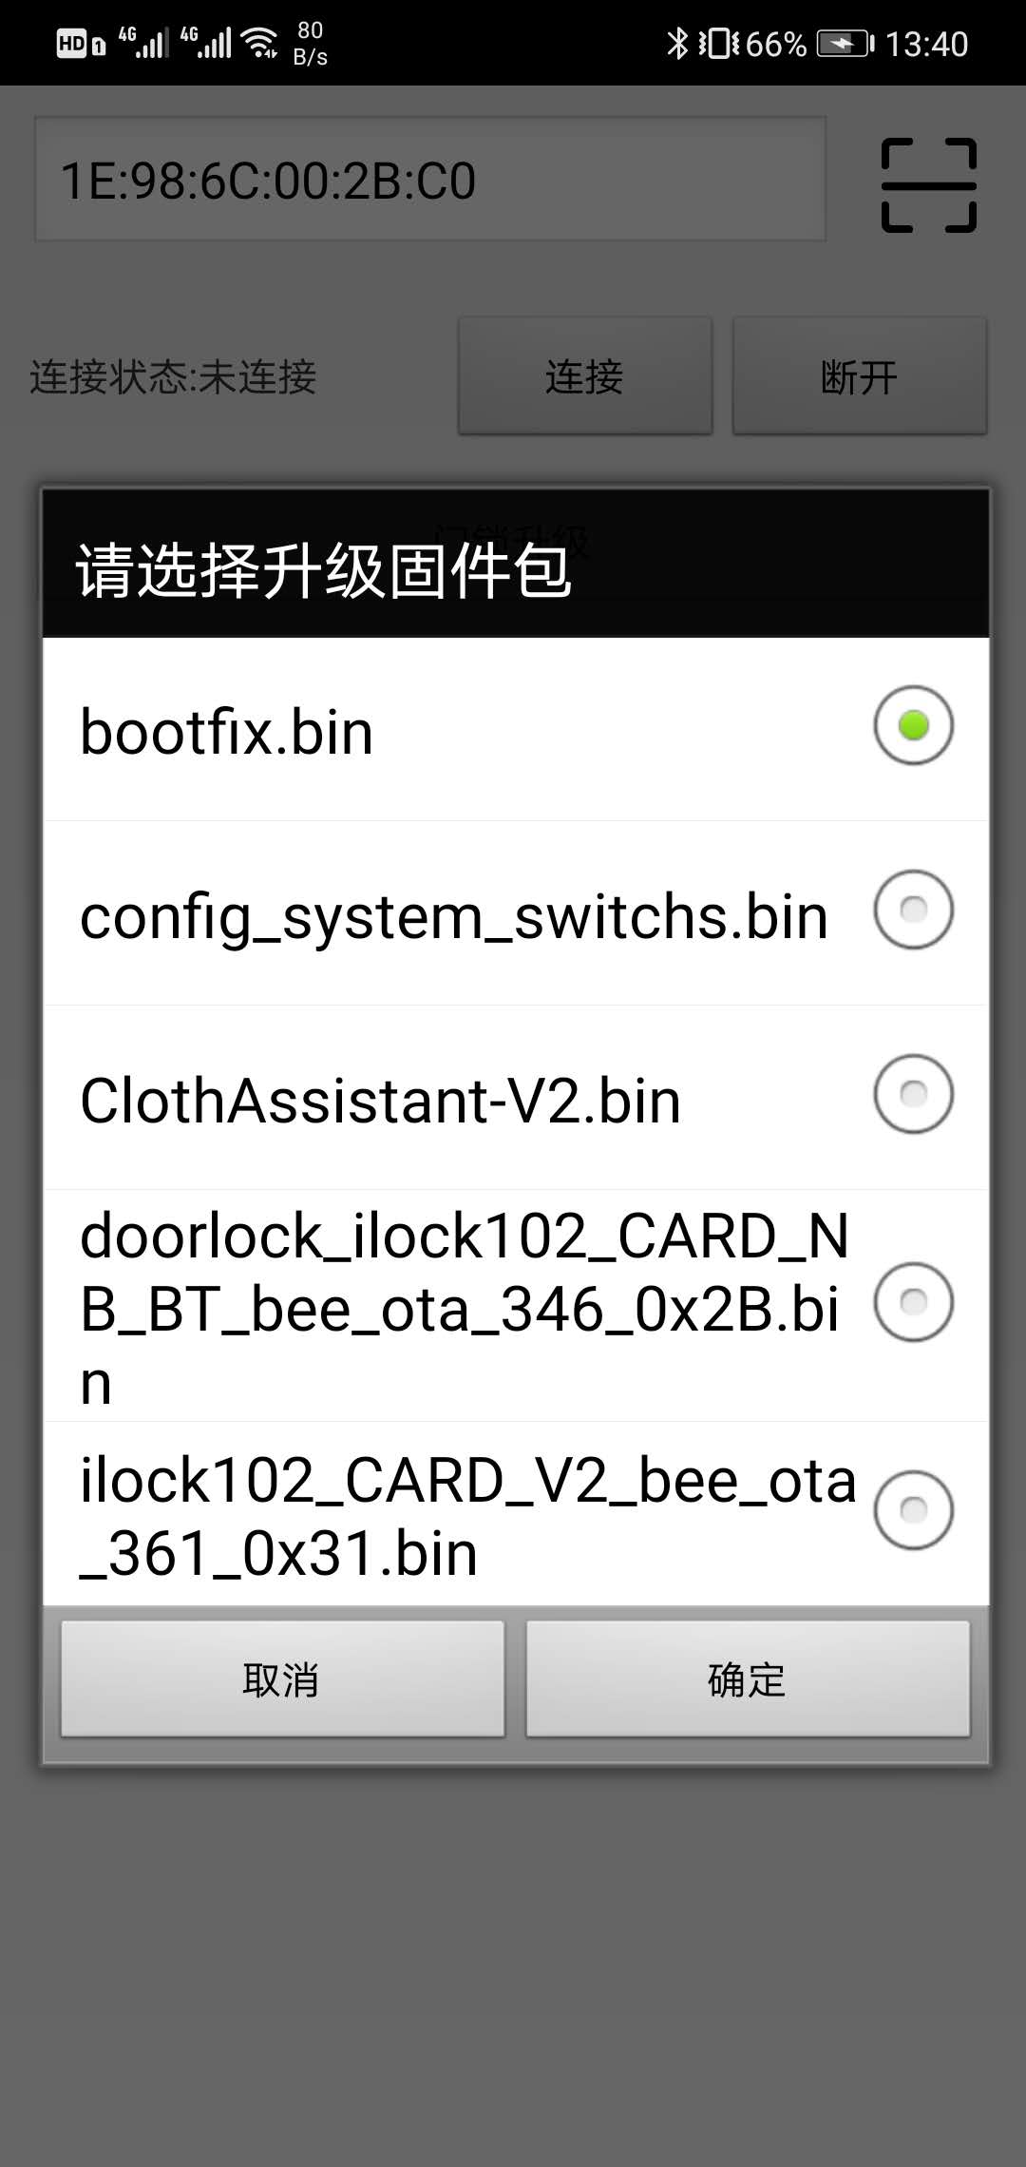

6.升级中，升级门锁完成后门锁会嘀的一声重启，重启完后升级完成



常见问题：

1. 无法搜索到到设备蓝牙：

确认设备蓝牙是否正常，在手机蓝牙列表是否搜索到，注意设备与蓝牙的距离是否过远，或者扫的设备ID是否正确

1. 无法连接蓝牙成功：

确认蓝牙是否有其它的手机或设备在连接，确保只有当前一个连接

3.升级过程中注意电量是否满足，如不足更换新电池

1. 在选择固件时提示文件路径找不到或者文件无效等：

在手机设置里给APP开启所有的权限，然后把固件拷到固定的根目录下，或者检查下手机系统的版本，建议使用安卓9的手机进行升级

